2022-2023学年苏教版三年级下册同步重难点讲义精讲精练
第三单元 解决问题的策略


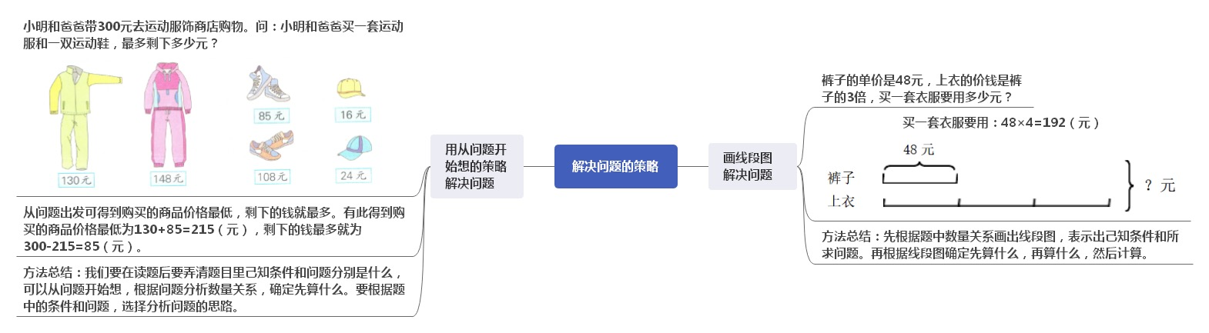



1.解决问题有两种思路：
（1）从条件出发，根据已知条件逐步解决问题。
（2）从问题出发，根据要解决的问题确定需要什么条件，看条件是否具备，如果不具备，应先求出间接条件，再解决问题。
2. 从问题入手解决问题时，要根据问题分析数量关系，找出需要的条件，确定先求什么，再求什么。
3.画线段图表示题意，能清楚地分析数量关系，有助于理解问题、分析问题，从而更快地找到解决问题的方法。
4.已知两个数的和与差，求这两个数的方法：大数=（和+差）÷2；小数=（和一差）÷2。
5. 已知两个数的和与两个数的倍数关系，求这两个数各是多少的应用题，叫和倍问题。
解决和倍问题的方法：两数和÷份数和=小数 小数×倍数=大数或两数和-小数=大数
解答和倍问题的最好助手是，采用画线段图的方法来表示两种量间的数量关系，可找到解题的途径．
6. 已知两个数的差与两个数的倍数关系，求这两个数各是多少的应用题，叫差倍问题。
解决差倍问题的方法：两数的差÷（倍数一1）=小数，小数×倍数=大数或小数+两数的差=大数。解答差倍应用题的最好方法是，采用画线段图的方法来表示两种量间的数量关系，可快速找到解题的途径．

考点1：“提问题”、“填条件”应用题
【典例分析01】（2022春•云梦县期末）三年级有4个手工小组，每小组有6人，共制作手工品240件。根据这些信息提出一个连除的数学问题。下面（ ）中的问题符合要求。
A．平均每小组制作了多少件手工作品
B．平均每个人制作了多少件手工作品
C．四个小组一共制作了多少件手工作品
【思路引导】根据题意可得已知条件是，三年级有4个手工小组，每小组有6人，共制作手工品240件。问题是提出一个连除的数学问题，就把240先平均分成4份，再平均分成6份，结果就是平均每人制作了多少件。
【规范解答】解：把240先平均分成4份，再平均分成6份，结果就是平均每人制作了多少件。
以上内容仅为本文档的试下载部分，为可阅读页数的一半内容。如要下载或阅读全文，请访问：https://d.book118.com/058031071127006046

